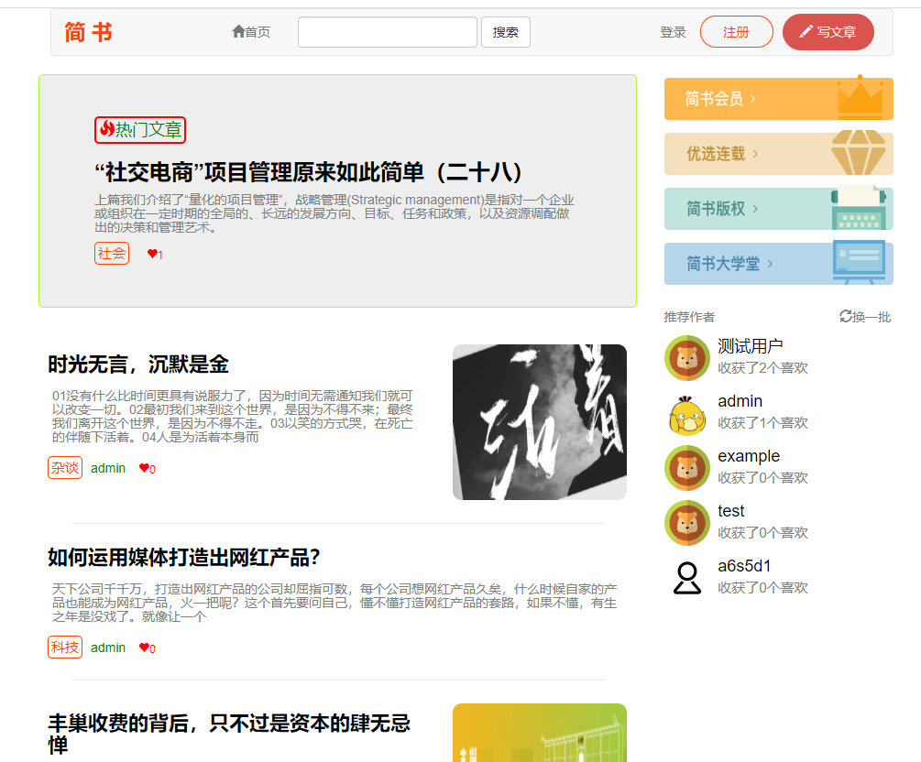

游客模式

1. 可以查看文章，不能点赞，收藏，可以转发。
2. 可以查看其他用户的个人主页，但不能进行关注，发送好友邀请等操作

登陆

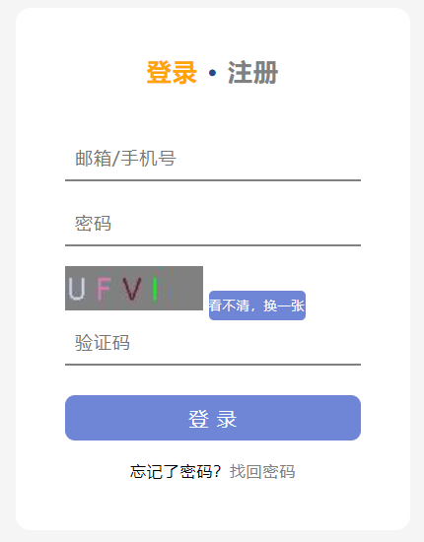

注册

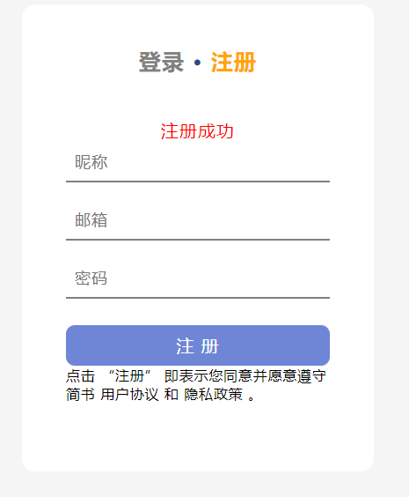

找回密码

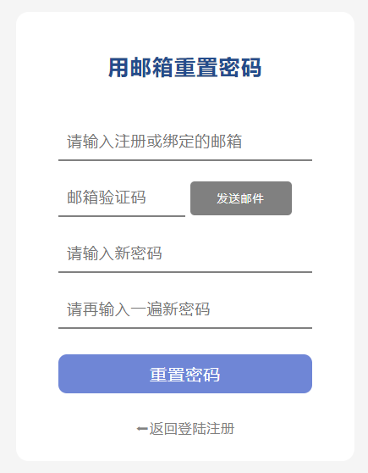

查看文章（点赞，收藏，转发）

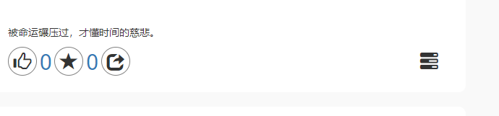

发表文章（修改文章）

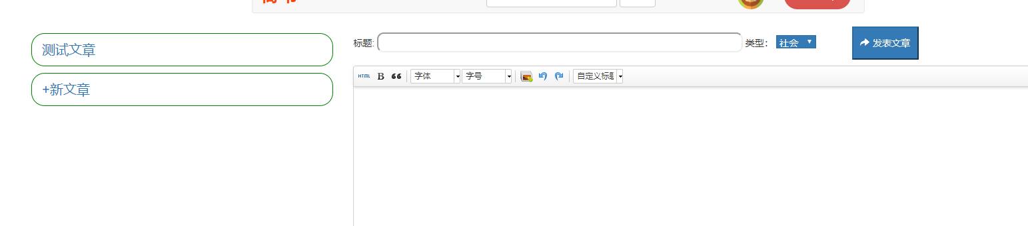

删除文章

个人信息修改

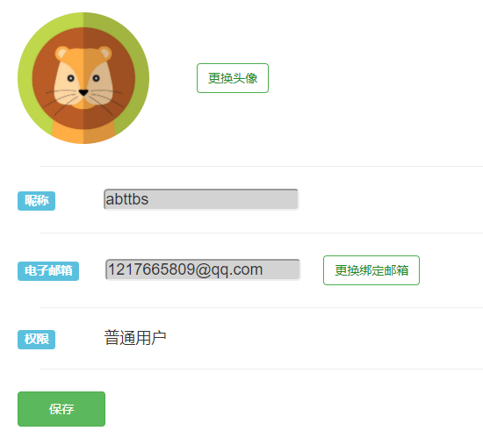

消息通知

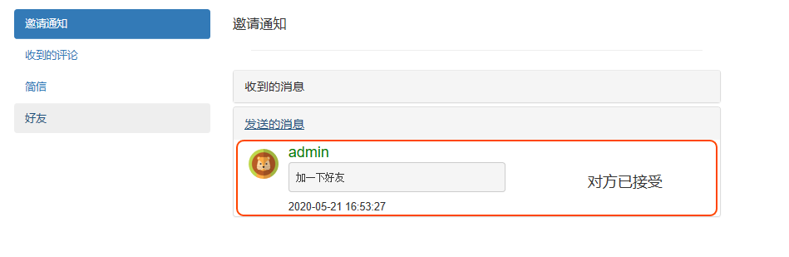

简信（留言板）非好友只能发送3条简信

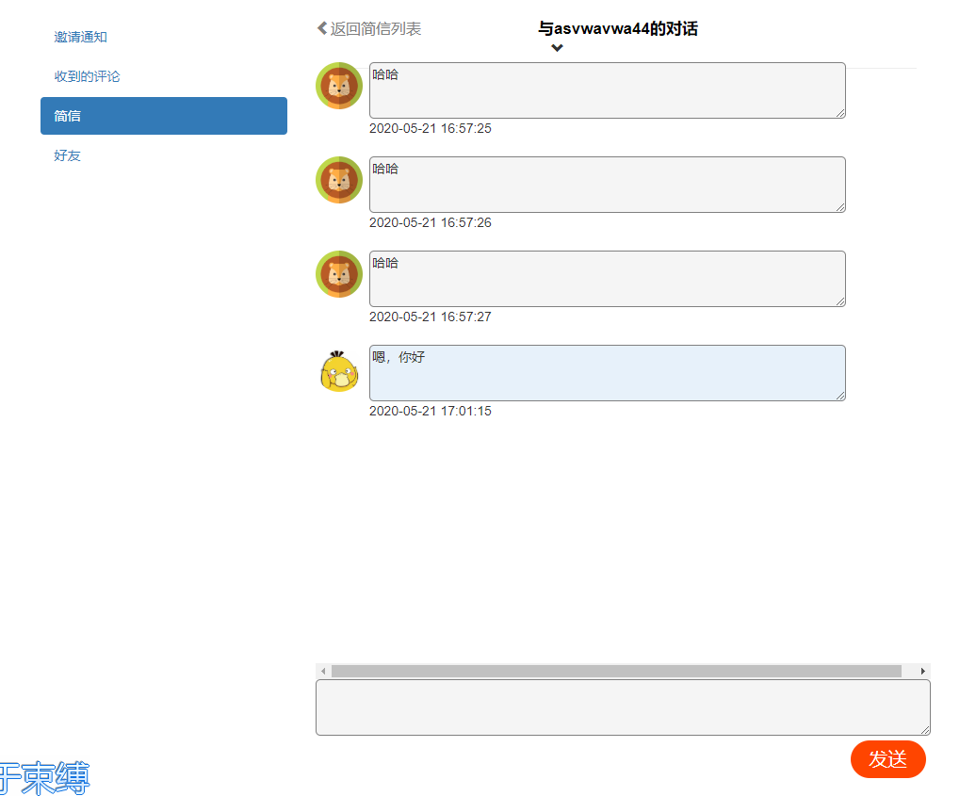

实时聊天（需互相关注且为好友）

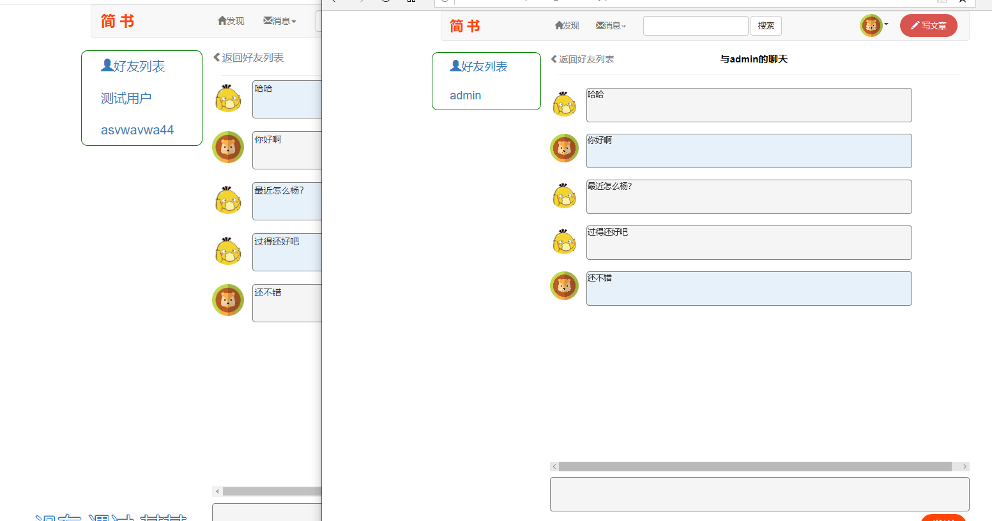

好友举报

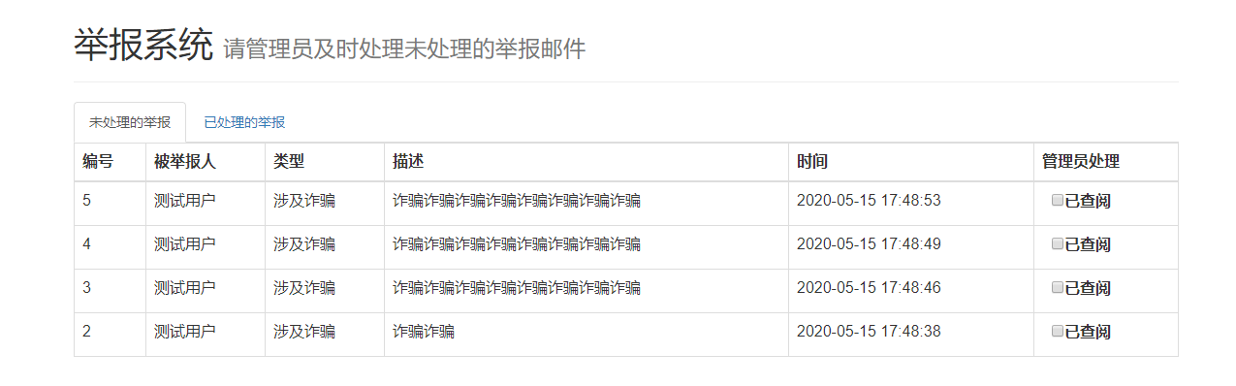

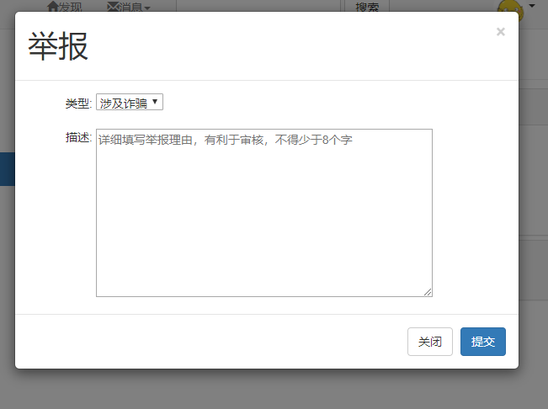

搜索功能

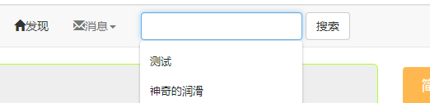

黑名单功能（禁用用户评论，关注）

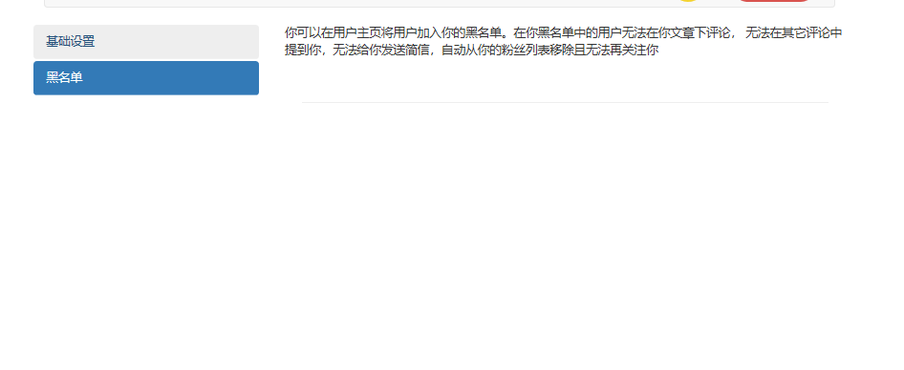

管理员(可以删除他人的文章，以及置为热门文章，封禁)

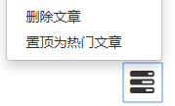

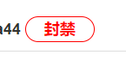

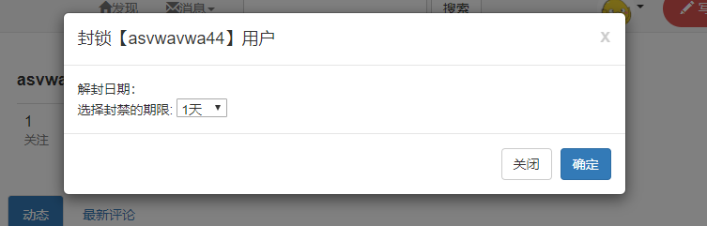

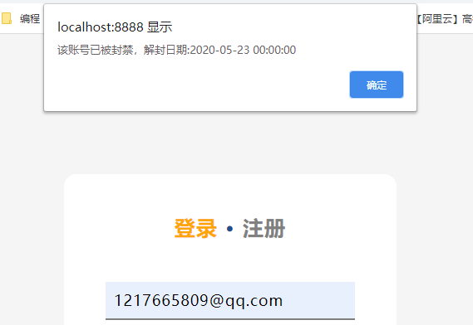

用户动态

